Спортивный праздник совместно с папами к 23 февраля
в старшей группе
Цель: доставить детям радость от участия в совместном развлечении;
воспитывать у детей уважительное отношение к защитникам Отечества; вызвать чувство гордости за Российскую армию, желание быть похожими на сильных, смелых и находчивых защитников Отечества.
Материал: кегли, канат, воздушные шары, «кочки» шапки или каски, косынки, ленточки, мячи, обручи,бинты-3,,флажки,ведерки,шары-3х цветов, канат.
Ход праздника
«Звоночек» Дети заходят в зал под музыку ( Песня "Быть мужчиной"), маршируют круг по залу и проходят в свои команды.
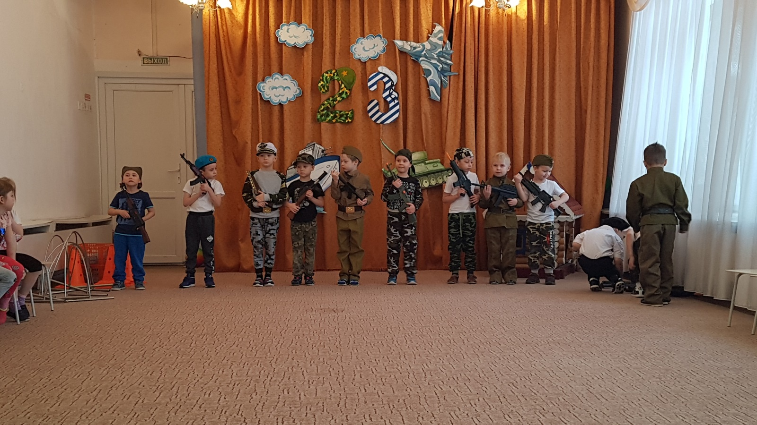
«Солнышко» Дети заходят в зал под музыку, выстраиваются на ковре полукругом.
Ведущий; Здравствуйте дорогие наши гости! мне хочется поздравить наших пап, дедушек, мальчишек и пожелать крепкого здоровья и мирного неба над головой.
1-й ребенок.
23-февраля зимний день чудесный,
23-февраля танцы будут песни!
23-февраля папу поздравляем!
23-февраля праздник начинается, Папы улыбаются!!!
2-й ребенок.
Нашей армии любимой
День Рожденья в феврале
Слава ей непобедимой!
Слава миру на земле.
3-й ребенок.
Милые наши мужчины
хотим вас поздравить сейчас,
пусть мужество, смелость отвага
сопутствует вам каждый час.
4-й ребенок
Чтоб здоровыми мы были,
В мире и заботе жили,
Чтоб любили ,понимали,
Чтоб не ведали печали.
5-й ребенок
Папу поздравляю с праздником мужским
В юности я знаю в армии служил!
деление на три команды:(десантники, пограничники, моряки)
Представление команд в стихах.
Десантники в минуты, спускаются с небес
Распутав парашюты, Прочешут темный лес,
Овраги горы, и луга найдут опасного врага!
Кто, ребята на границе нашу землю стережет,
Чтоб работать и учиться Мог спокойно наш народ,
На тропе ,на берегу, Преграждает путь врагу!
Впереди морские дали, И ребята клятву дали,
Верно Родине служить Крепкой дружбой дорожить!
ЭСТАФЕТЫ:
1-эстафета: самые быстрые: добежать до кегли с флажком, вернуться передать флажок следующему ребенку.
2-эстафета: введение мяча: введение мяча одной рукой с ударом об пол до кегли, взять мяч в руки и обратно добежать, передать мяч следующему.
3-эстафета: склад боеприпасов с препятствиями: каждая команда должна пролезть под дугой и перенести мешочки из обруча в коробки стоящие на финише, мешочков должно быть в обруче столько, сколько
игроков в командах.
Вед: жюри подводит итоги, ребята садятся на свои места.,
Исполнение Танца «ВДВ»
4-эстафета: "снайперы"(с папами)У каждого члена команды в руках по одному мешочку, от линии старта команды начинают метать мешочки в корзину которые держат папы .Чья команда больше закинет тот и выиграл.
5-эстафета: "паровоз" добежать до кегли обежать ее вернуться назад, затем цепляется следующий игрок, и так до тех пор, пока все не пробегут цепочкой, выигрывает та команда которая быстрее закончит эстафету.
Исполнение песни"папа"(девочки.)
6-эстафета: «Бег парами» (с папами)
приглашаются 3-е пап, дети встают им на ноги, берут их за руки. Папа вместе со своим ребенком бежит до ориентира, обегает его и возвращается обратно. Передают эстафету следующей паре.
Вед: А сейчас пока жюри подводит итоги, ребята расскажут стихотворения.
"Звоночек" (Вера) 23 февраля красный день календаря,
поздравляем всех мужчин и желаем счастья им!!!
- Пожелать хочу всем папам!
Чтоб на жизненном этапе.
Не пришлось вам воевать.
Только дом свой защищать.
- Папа ты самый хороший на свете,
Лучший отец на огромной планете!
Как я тобой восхищаюсь горжусь,
Крепко за дружбу и руку держусь!
- Пусть буду я как папа сильным,
Умным и непобедимым!
Чтоб поздравляли и меня с 23 февраля!
7-я эстафета: "кенгуру"
дети закрепляют воздушный шар между коленями и удерживают в таком положении. По сигналу прыгает до кегли, берут шар в руки, бегут назад и передает следующему игроку.
8-я эстафета: "гонка мяча под ногами"
Участники игры стоят в колоннах ноги врозь .Мяч у капитанов команд, по сигналу капитан передает мяч следующему под ногами, игрок получивший мяч передает его дальше под ногами и так последний игрок бежит с мячом в начало колонны и передает мяч дальше. Побеждает та команда, в которой капитан раньше вернется на свое место.
9-я эстафета "гонка мячей над головой"
Участники игры стоят в колоннах руки вверху .Мяч у капитанов команд, по сигналу капитан передает мяч следующему над головой, игрок получивший мяч передает его дальше, и так последний игрок бежит с мячом в начало колонны и передает мяч след-му. Побеждает та команда в которой капитан раньше вернется на свое место.
Вед: пока жюри подводит итоги, Ульяна и Кирилл исполнят песню, "Коричневая пуговка".
Вед: Исполнение стих-ий: Виолетта, Кирилл, Никита.
10-я эстафета "Необычный забег”. Папы – бегут, они "лошадки”, дети – ездоки, прокатить каждого ребенка до кегли и обратно.
Ведущий: Молодцы!
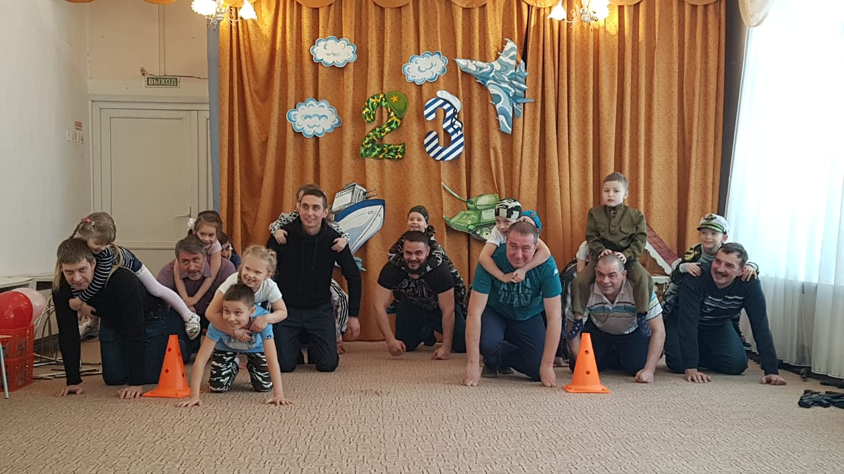
Вед: Сейчас Алан и Денис -расскажут стих-я!!!
- 23 февраля праздник очень важный,
будет пусть мужчина каждый добрый и отважный!
- Защитникам смелым мы крикнем "УРА"
Здоровья желаем вам счастья добра!!!!
Вед: Исполнение песни "морской капитан"
11-я эстафета для капитанов "санитары"
выходят три мальчика, и 3-е пап, по сигналу вед-го папы должны перебинтовать руку своему ребенку, победит тот кто справится с заданием правильно и быстро.
"перетягивание каната с родителями".
конкурс "салют" участвуют три команды, ведущая, с воспитателем, раскидывает шары трех цветов по залу, по сигналу дети должны быстро собрать их в коробки моряки-красные, десантники зеленые, погран-ки, желтые, побеждает та команда которая быстрее соберет все свои шары.
Вед: просьба выйти всех пап к своим детям, пока, жюри подводит итоги ребята с папами - Исполнят песню "Антошка"
Подведение итогов.
Награждение: "медали".

